第15回青梅CKD勉強会のご案内

令和元年10月吉日
青梅市CKDネットワーク（OKN）

医師会・薬剤師会の先生方におかれましては、益々ご健勝にてご活躍の事と拝察申し上げます。
平成24年11月12日、青梅市医師会、青梅市薬剤師会、青梅市は相互に協力し、CKD患者さんのステージ進行抑制、合併症の予防・早期発見、薬剤の副作用防止を目指し、人工透析・心筋梗塞・脳血管障害の発生を1例でも少なくして、医療費の抑制に寄与するべく、「青梅市CKDネットワーク（略してOKN）」を立ち上げました。
その一環として、CKDに対する会員各々の知識を深め、CKD診療の充実を図るために、年2回のCKD勉強会を行うことを、協議会において決定いたしました。
つきましては、下記により第15回青梅CKD勉強会を開催いたします。
諸事ご多忙の事とは存じますが、是非多くの先生方にご出席賜りますようお願い申し上げます。
青梅市以外の開業医の先生、薬剤師の先生方の御参加も歓迎致します。
記
日時：令和元年 11月7日（木） 19時45分～21時20分
場所：西多摩医師会館2階講堂
青梅市東青梅１－１６７－１２

内容①19時45分～20時00分 情報提供 「腎性貧血治療薬 ミルセラ」 中外製薬株式会社
②20時00分～20時20分 「 当院での腎代替療法選択の試み 」
講師：公立福生病院 腎臓病総合医療センター 診療部 部長 中林 巌先生
③20時20分～21時20分 「 慢性腎臓病 (CKD) における血圧の立ち位置 」
講師：東京慈恵会医科大学 腎臓・高血圧内科 助教 菅野 直希先生

軽食をご用意いたします。準備の都合上、ご出席の先生は下記にご記入の上、FAXにて10月31日（木）までにご返送下さい（ご欠席の先生は返信不要です）

切り取らずにFAXにてご返送下さい

11月7日(木)の第15回青梅CKD勉強会に出席します

医療機関名又は薬局名（ ）出席人数（ 人）

※医師会員は042－540－2417、薬剤師会員は0428－21－4489にFAXして下さい。
共催 青梅市医師会／青梅市薬剤師会／中外製薬株式会社

会場

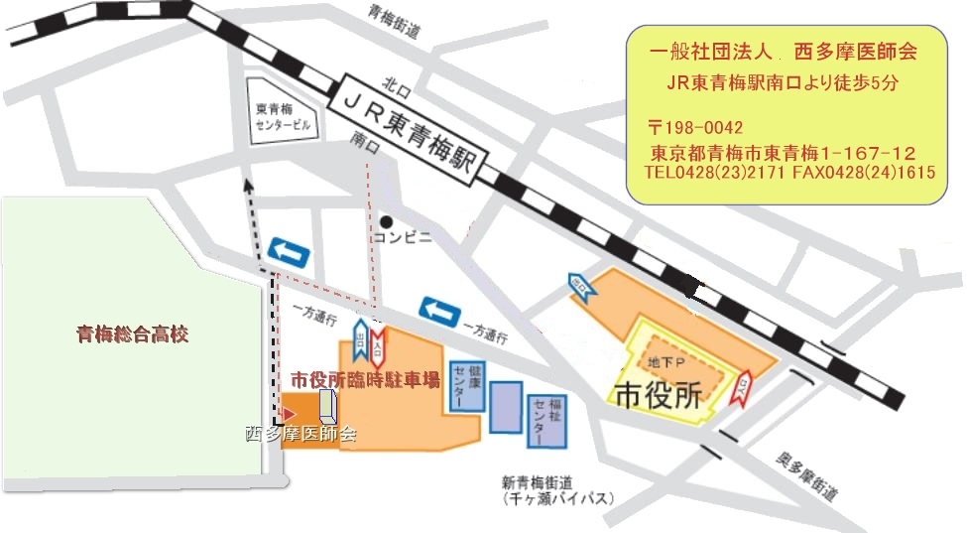
西多摩医師会館
青梅市東青梅１－１６７－１２
TEL 0428－23－2171
JR東青梅駅南口より徒歩5分

駐車場は健康センター西側の青梅市仮設駐車場をご利用下さい。

